# 关于做好2022-2023学年第一学期

# 课堂教学质量评价暨课外课业指导评价工作的通知

各教学单位：

为进一步完善教学质量评价，除常规的课堂教学质量评价（以下简称学生评教）外，从本学期开始增加“课外课业指导评价”模块。根据学校教学工作安排，本学期**学生评教**和**课外课业指导评价**于11月28日开始。现将有关事项通知如下：

**一、评价对象**

本学期开设课程的任课教师。

**二、评价内容**

**1. 课堂教学质量评价：**即学生评教，学生对任课教师的课堂教学质量进行评价。（评价指引见附件1）

**2. 课外课业指导评价：**学生对任课教师利用上课以外时间，通过批改课外作业和答疑解惑等方式指导学生课业情况的评价。

（评价指引见附件2）

**三、评价时间**

11月28日（周一）—12月11日（周四）共14天。

**四、评价方式**

学生使用教务系统进行学生评教和课外课业指导评价。学生在浏览器中输入教务系统网址：[http://jwgl.gwng.edu.cn](https://jwgl.gwng.edu.cn/)，或点击学校官网底部“教务管理”，使用个人账号及密码登陆，**分别进入“教学评价-课堂教学质量评价”和“教学评价-课外课业指导评价”**，**在两个模块中逐一对每门课程的任课教师进行评价。**

**五、有关要求**

请各教学单位组织**全体**学生全员评价，并做好评价前的动员工作，及时将评价时间、方式及评价指引等通知到每位学生，提高学生评价的参与度，确保评教结果的客观性。

**六、注意事项**

1.学生评教和课外课业指导评价，需分别对所有课程的任课教师都评教完后才能提交。（评教系统中出现的所有教师均需评价）

2.学生评教和课外课业指导评价工作结束后，系统会**分别去除每门课程分数的前后10%，**自动统计出各门课程任课教师的**课堂教学质量评价分数及课外课业指导评价分数**。

3.建议学生使用校园网进行评教。

4.对每门课程任课教师打分**不能全部选择A或全部选择E**。

5.对主观评价等需填写评语的模块**请勿复制粘贴**，否则会导致评价被限制。

6.**如忘记教务系统密码，**密码取回步骤如下：

步骤一 ：激活个人企业邮箱。学生访问：https://www.gwng.edu.cn/wlzx/2020/1109/c574a54757/page.htm，根据学生邮箱使用说明,激活个人企业邮箱。

步骤二：学生访问教务系统链接[http://jwgl.gwng.edu.cn](https://jwgl.gwng.edu.cn/)，在登陆页面输入用户名为学号，点击“忘记密码”，进入“找回密码”页面，输入个人账号（学号），点击“下一步”，选择“通过密保邮箱”，点击“下一步”，根据个人企业邮箱接收到的验证码重置新教务系统的密码。

**七、其他事项**

各教学单位在组织学生评教过程中发现任何问题，请及时与教

务处教研评估科联系。

联系人：赖惟肖 刘宏超

联系电话：22245610

附件1：课堂教学质量评价指引

附件2：课外课业指导评价指引

广东外语外贸大学南国商学院教务处

2022年11月28日

**附件1：**

**课堂教学质量评价指引**

1. **登录教务系统（[http://jwgl.gwng.edu.cn](https://jwgl.gwng.edu.cn/)）**
2. 登录成功：

①点击教学评价

②点击课堂教学质量评价

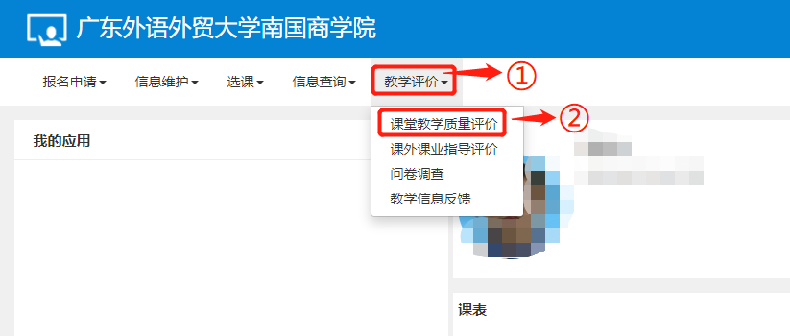

1. 等待5秒钟后，点击已阅读，开始评教。

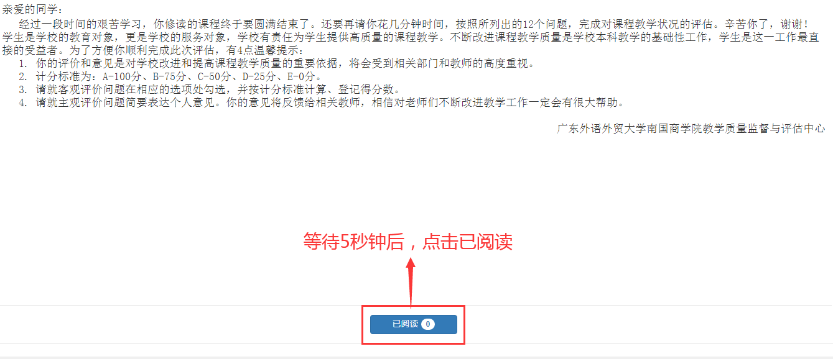

1. **开始评价：**

①选择本学期所上的课程

②填写客观评价与主观评价

③进行主观评价与评语填写

④点击提交按钮

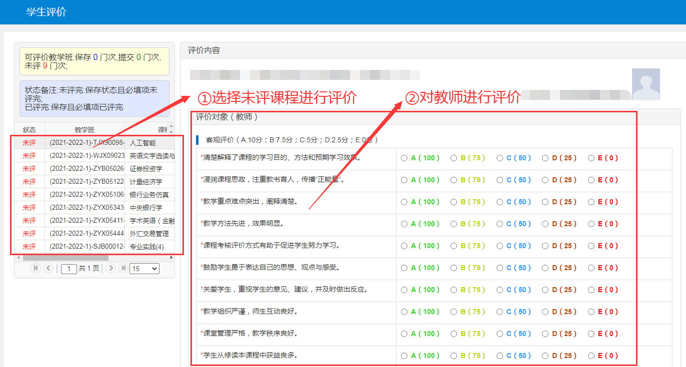

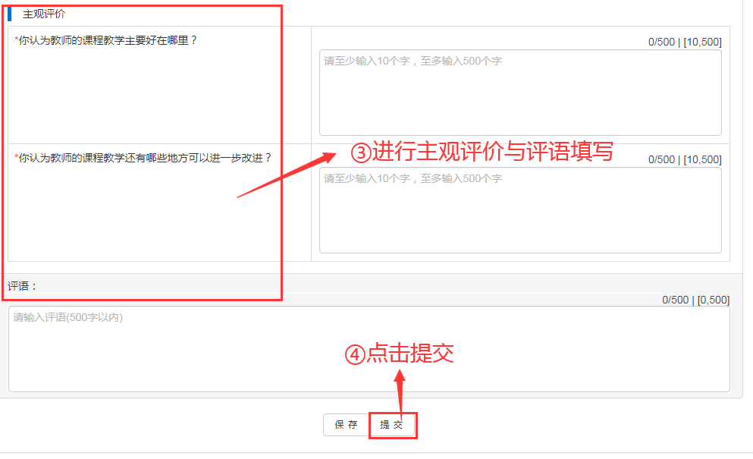

**附件2：**

**课外课业指导评价指引**

**一、登录教务系统（[http://jwgl.gwng.edu.cn](https://jwgl.gwng.edu.cn/)）**

登录成功：

①点击教学评价

②点击课外课业指导评价

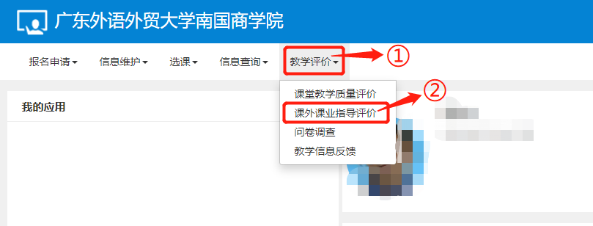

**二、点击未评价课程进行评价**

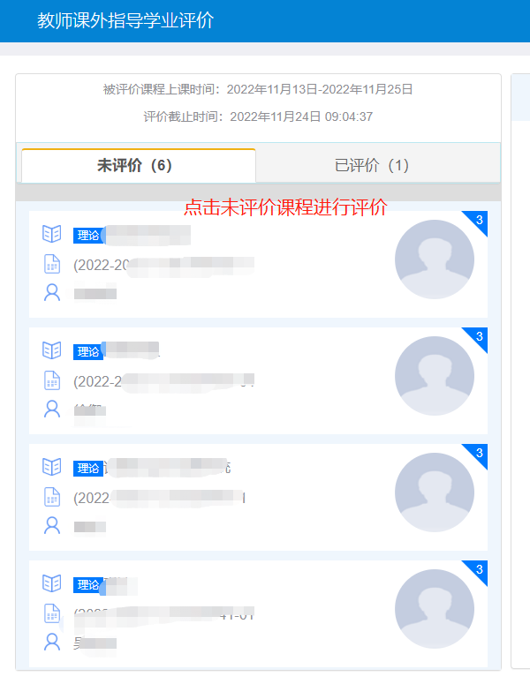

**三、填写评价**

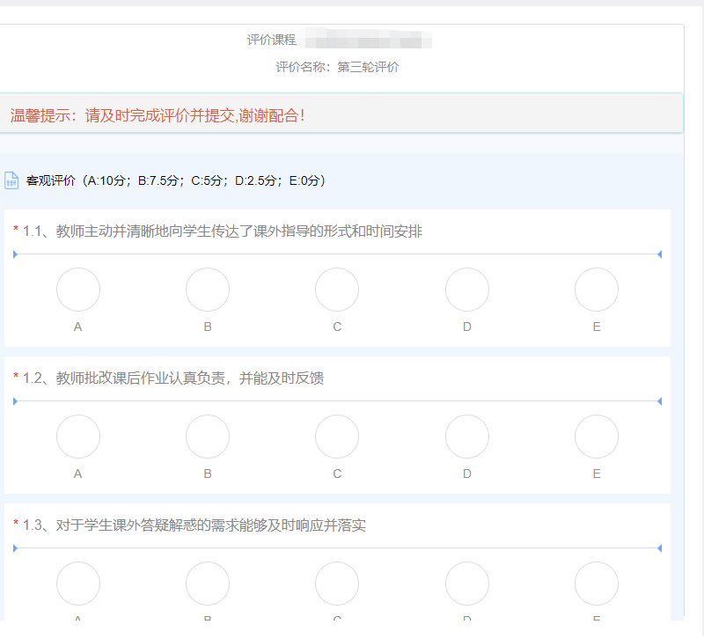

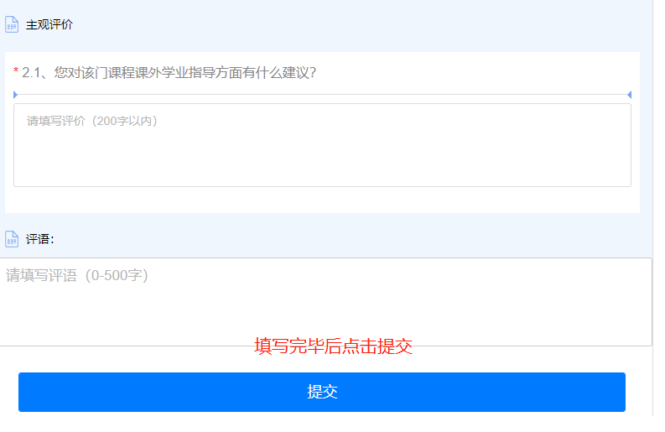

**四、全部课程评价完毕即可**